Megújult a dunaújvárosi építészeti emlékek tanútja: QR-kódok mesélnek a város különleges örökségéről
Dunaújváros egységes, szocialista-realista építészeti stílusú belvárosa egyedülálló Európában. Ezt a kivételes örökséget mutatja be a Szocreál Tanösvényként is ismert Építészeti Emlékek Tanútja. A DARING URBACT projekt keretében a tanösvény interaktívvá vált: a kihelyezett táblákon megjelenő új QR-kódok segítségével ismerhetjük meg a város történelmét.
A 2026-ban megvalósuló fejlesztés célja, hogy a technológia segítségével közelebb hozza a múltat a helyiekhez és az idelátogató turistákhoz egyaránt. De mit is jelent ez pontosan a sétálók számára?
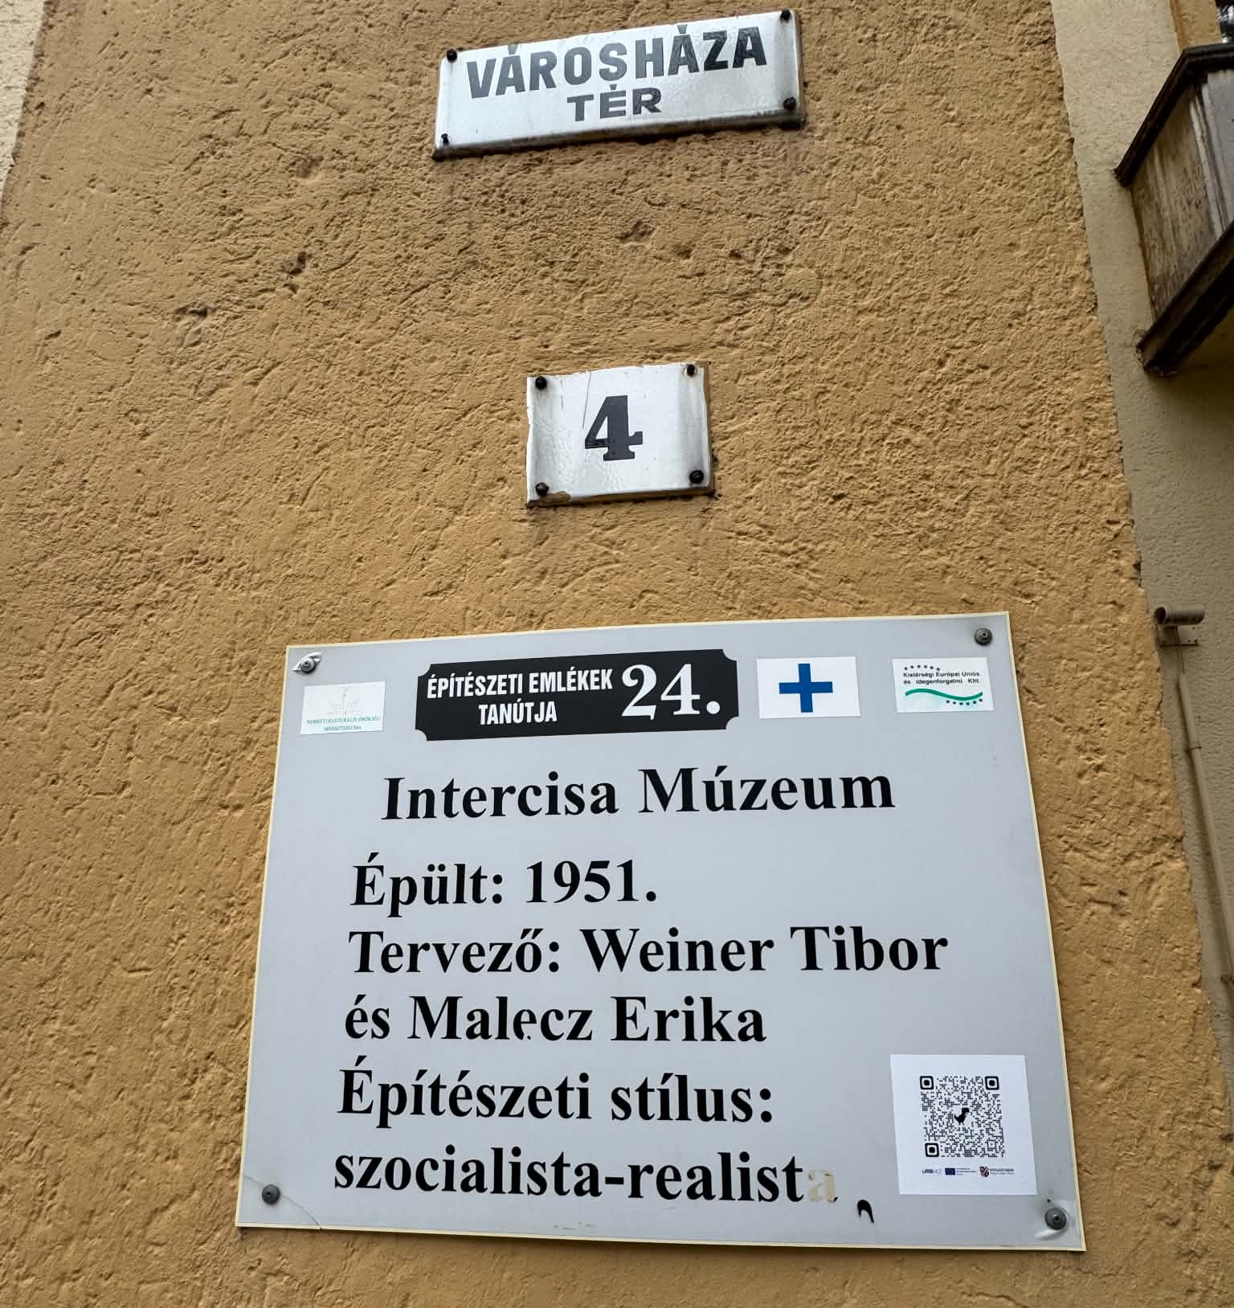
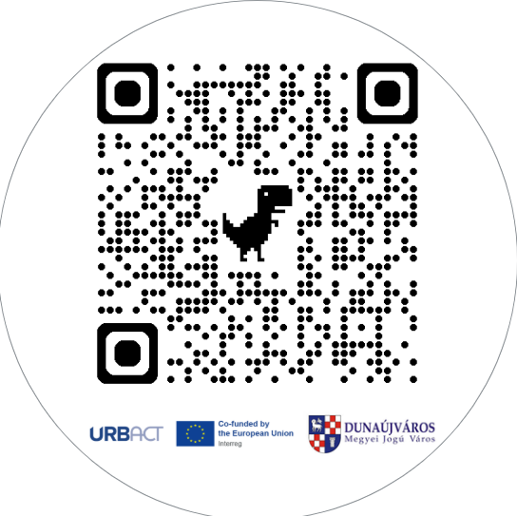

Hogyan működik a digitális múltidézés?
A megújult tanösvény bejárása során a fizikai információs táblákon egy-egy jól látható QR-kódot helyeztünk el. Ha a sétálók az okostelefonjuk kamerájával beolvassák ezeket a kódokat, azonnal megismerhetik az adott állomáshoz kapcsolódó leírást.
Ez a digitális kiterjesztés rengeteg extra tartalmat kínál a hagyományos táblákhoz képest. A képernyőn megelevenedik az adott épület részletes története, megismerhetjük a tervező építészek eredeti koncepcióit, és bepillantást nyerhetünk abba, hogyan zajlott az építkezés az 1950-es, '60-as években. A rendszer segítségével az épületek rejtett, első pillantásra talán fel sem tűnő művészeti és építészeti finomságai is fókuszba kerülnek.


Séta térben és időben
A most digitalizált Építészeti Emlékek Tanútját eredetileg 2004-ben hozták létre, hogy keretbe foglalja a város legfontosabb építészeti látványosságait. A rendszer előnyei és érdekességei az alábbiak:
- A túra összesen 33 kiemelt helyszínt és épületet érint.
- Az útvonal nemcsak a szocreál stílust mutatja be, hanem három markáns építészeti korszakot ölel fel: az első modern periódust, a klasszikus szocialista-realista korszakot, valamint a második modern periódust.
- A teljes útvonal egy kellemes, mintegy 2 órás séta keretében bejárható, de kerékpárral is könnyedén teljesíthető.
A megújult, QR-kódos tanösvény így már nem csupán egy fizikai útvonal, hanem egy átfogó, interaktív élmény, amely modern eszközökkel tiszteleg Dunaújváros neves tervezők által megálmodott építészeti remekművei előtt.

